Temat lekcji : Zwierciadła
- Zwierciadłem nazywamy gładką powierzchnię odbijającą światło. Ze względu na kształt wyróżniamy zwierciadła
- płaskie - w zwierciadłach płaskich zawsze powstają obrazy tej samej wielkości, proste i pozorne. Obrazu pozornego nie da się otrzymać na ekranie. Powstaje w wyniku przecięcia się przedłużeń promieni odbitych od powierzchni zwierciadła.
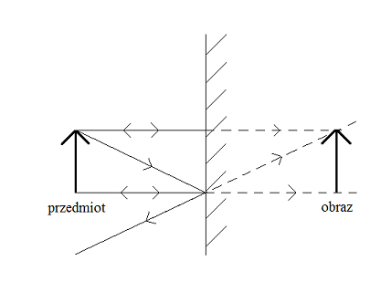
- kuliste - w zwierciadłach płaskich zawsze powstają obrazy tej samej wielkości, proste i pozorne. Obrazu pozornego nie da się otrzymać na ekranie. Powstaje w wyniku przecięcia się przedłużeń promieni odbitych od powierzchni zwierciadła.
Zwierciadło kuliste to takie, którego powierzchnia odbijająca jest częścią powierzchni kuli. Jeśli promienie odbijają się od wewnętrznej powierzchni kuli to zwierciadło nazywamy wklęsłym, jeśli od zewnętrznej – wypukłym.
Jeśli na zwierciadło kuliste wklęsłe pada wiązka promieni równoległych do osi optycznej, to po odbiciu wszystkie promienie przecinają się w jednym punkcie zwanym ogniskiem zwierciadła (oznaczamy go literą F). Punkt ten leży w połowie promienia zwierciadła. Odległość ogniska od zwierciadła nazywamy ogniskową zwierciadła (f)
f=r/2
Zwierciadło kuliste daje obrazy rzeczywiste lub pozorne w zależności od położenia przedmiotu. Obraz rzeczywisty powstaje na przecięciu się promieni odbitych od zwierciadła. Można zobaczyć go na ekranie. Obraz może być powiększony lub pomniejszony.
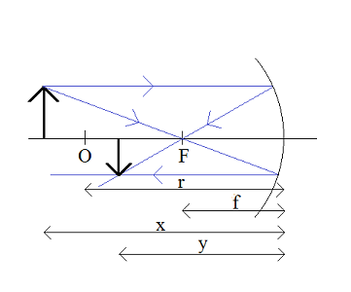
O – środek krzywizny zwierciadła
F – ognisko zwierciadła
r – promień krzywizny
f – ogniskowa zwierciadła
x – odległość przedmiotu od zwierciadła
y – odległość obrazu od zwierciadła
Powiększeniem nazywamy iloraz wielkości obrazu do wielkości przedmiotu. Można go też policzyć ze wzoru: p=y/x , gdzie
x – odległość przedmiotu od zwierciadła
y – odległość obrazu od zwierciadła
Powyższy tekst wraz z rysunkami proszę obowiązkowo przepisać do zeszytu przedmiotowego.
Zadanie domowe : Wymień wszystkie rodzaje zwierciadeł kulistych.

